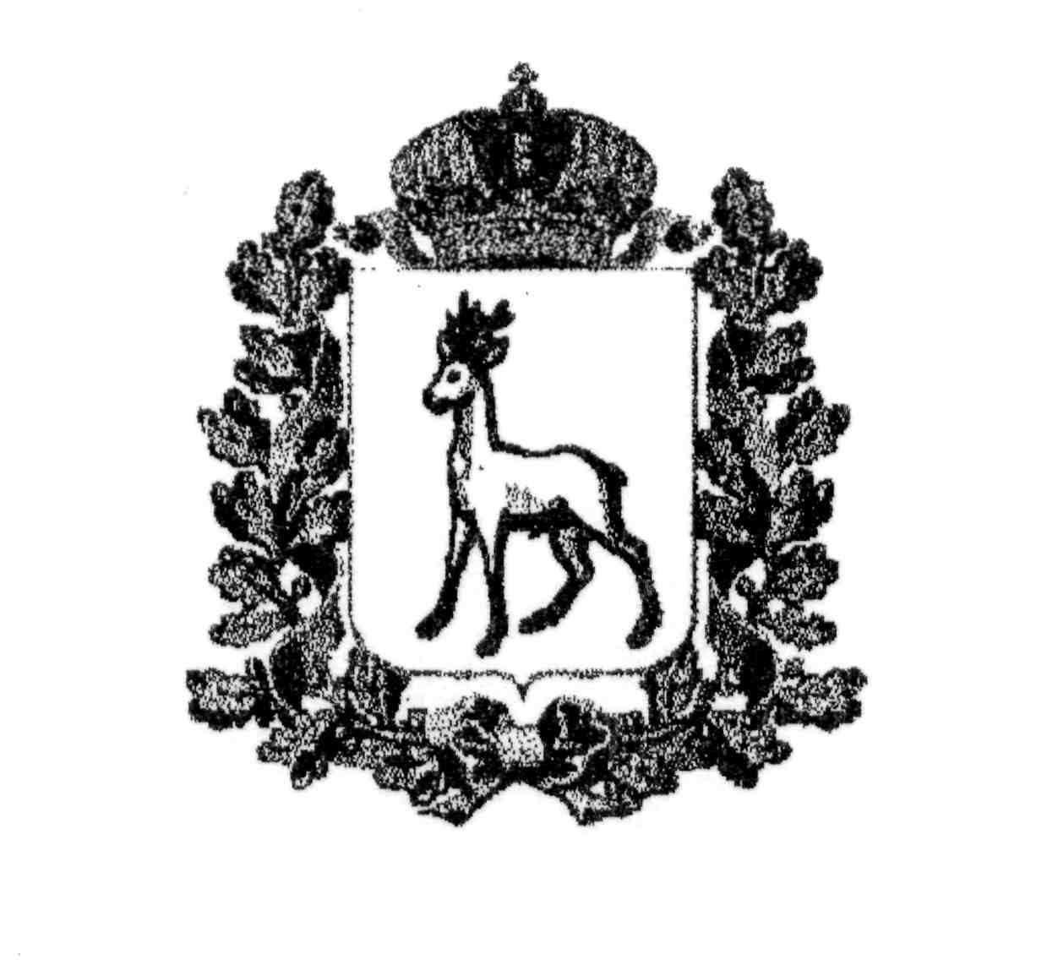
МИНИСТЕРСТВО ОБРАЗОВАНИЯ И НАУКИ
САМАРСКОЙ ОБЛАСТИ

СЕВЕРО-ВОСТОЧНОЕ УПРАВЛЕНИЕ
ПРИКАЗ
от 17 сентября 2015 года № 297-од

О проведении окружного Пушкинского литературного конкурса
«Друзья по вдохновению»

Во исполнение распоряжения министерства образования и науки Самарской области от 14.09.2015 № 576-р «Об организации и проведении I областного Пушкинского литературного конкурса «Друзья по вдохновению» приказываю:
1. Провести окружной этап (заочный) I областного Пушкинского литературного конкурса «Друзья по вдохновению (далее - Конкурс), в соответствии с Положением, утвержденным распоряжением министерства образования и науки Самарской области от 14.09.2015 № 576–р (Приложение № 1).
2. Директору ГБОУ ДПО ЦПК «Похвистневский РЦ» (Радаевой Г.Н.):
2.1. Организовать проведение Конкурса.
2.2. Сформировать жюри Конкурса.
2.2. Провести заседание жюри Конкурса 13 октября 2015 года.
2.3. Обеспечить направление 12 лучших работ Конкурса для участия в I областном Пушкинском литературном конкурсе «Друзья по вдохновению», в срок до 16 октября 2015 года.
3. Руководителям государственных бюджетных общеобразовательных учреждений округа:
3.1. Организовать проведение литературного Пушкинского конкурса.
3.2. Направить на Конкурс по 1 лучшей работе в номинации от каждого ГБОУ в срок до 8 октября 2015 года в ГБОУ ДПО ЦПК «Похвистневский РЦ».
4. Контроль исполнения настоящего приказа возложить на начальника отдела развития образования Северо-Восточного управления министерства образования и науки Самарской области Серову Е.А.

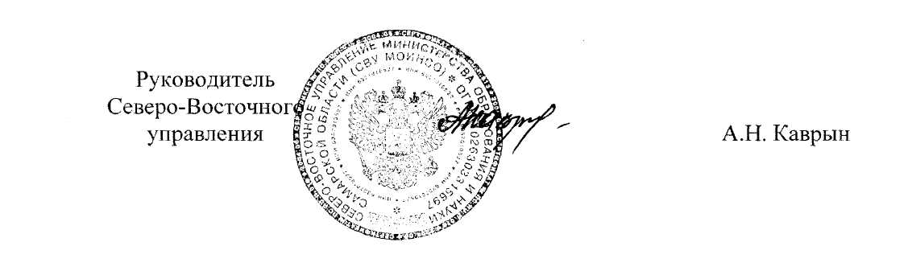

Петрова 846 56 23246

Приложение №1
к приказу СВУ МОиНСО
от 17.09.2015г. №297-од

ПОЛОЖЕНИЕ
о I областном Пушкинском литературном конкурсе
«Друзья по вдохновению»
1. Общие положения
1.1. Настоящее Положение определяет цели, задачи, условия и порядок
проведения Пушкинского областного литературного конкурса «Друзья по
вдохновению» (далее - Конкурс) в соответствии с Планом мероприятий по
проведению в Самарской области Года литературы, утвержденным вице-
губернатором - руководителем Администрации Губернатора Самарской
области, руководителем межведомственной рабочей группы по проведению в
Самарской области Года литературы Д.Е. Овчинниковым 29.12.2014.
1.2. Организаторами конкурса являются министерство образования и
науки Самарской области (далее - министерство) и муниципальное бюджетное
образовательное учреждение лицей «Технический» городского округа Самара
(далее - МБОУ лицей «Технический» г.о. Самара).
1.3. Подготовка и проведение Конкурса осуществляется МБОУ лицеем «Технический» г.о. Самара.
1.4. Конкурс проводится при поддержке Федерального бюджетного государственного образовательного учреждения высшего профессионального образования «Самарский государственный университет», Самарской областной организации молодых литераторов, Самарского регионального Пушкинского общества, Фонда социального развития «Надежда».
1.5. Основными принципами Конкурса являются: открытость,
прозрачность критериев оценивания, коллегиальность принятия решений,
равенство условий для всех участников.
1.6. Информация о конкурсе размещается на официальном сайте
министерства и МБОУ лицей «Технический» г.о. Самара.
2. Цели и задачи Конкурса
2.1. Цели - приобщение детей к русской литературе и литературе
народов России, пропаганда художественными средствами литературного
наследия страны.
2.2. Основные задачи:
а) повышение мотивации детей и молодежи к литературно-
художественному творчеству;
б) формирование нравственно-мировоззренческих, в том числе
гражданско-патриотических позиций обучающихся;
в) создание условий для развития творческого потенциала обучающихся,
развития художественных дарований и литературного вкуса участников
Конкурса;
г) выявление, продвижение и поддержка талантливой молодёжи;
д) привлечение внимания родителей и педагогов к развитию детского
литературного творчества, повышение общественного престижа этого вида
детской деятельности;
е) воспитание любви и бережного отношения к родному языку.
3. Участники Конкурса
Участниками Конкурса являются обучающиеся общеобразовательных организаций.
Возрастные группы участников: младшая -7-11 лет;
средняя - 12-14 лет;
старшая - 15-17 лет.
4. Порядок и сроки проведения Конкурса
4.1. Конкурс проводится с 14 сентября по 27 ноября 2015 года.
Участие в Конкурсе бесплатное.
4.2. 1 этап - окружной - с 14 сентября по 16 октября 2015 года.
Прием конкурсных работ на окружной этап осуществляется с 14 до 30 сентября 2015 года.
С 1 по 16 октября 2015 года жюри окружного этапа выявляет победителей и призеров окружного этапа Конкурса. Лучшие работы окружного этапа направляются в организационный комитет регионального этапа.
4.3. II этап - региональный - с 17 по 30 октября 2015 года.
На заочном региональном этапе Конкурса жюри регионального этапа выявляет лучшие работы и определяет победителей.
4.4. Региональный организационный комитет приглашает победителей
заочного регионального этапа на открытое публичное выступление и
награждение участников Конкурса 27 ноября 2015 года, которое состоится в
актовом зале МБОУ лицея «Технический» г.о. Самара, по адресу: г. Самара,
ул. Воронежская, 232.
Лучшие произведения с согласия авторов будут включены в сборник литературных произведений Конкурса.
5. Организационный комитет
5.1. Для организации и проведения Конкурса министерством
образования и науки Самарской области создается организационный комитет
Конкурса.
5.2. Организационный комитет Конкурса осуществляет следующую
деятельность:
а) оперативно доводит до сведения территориальных управлений министерства, департаментов образования г.о. Самара и г.о. Тольятти, а также участников Конкурса и их представителей информацию, касающуюся проведения конкурсных мероприятий;
б) формирует состав жюри регионального этапа;
в) определяет формат и сроки проведения конкурсных мероприятий и
торжественной церемонии награждения победителей регионального этапа;
г) разрабатывает систему номинаций Конкурса, поощрения участников и
награждения победителей.
5.3. Для организационно-методического обеспечения Конкурса на окружном этапе создаются организационные комитеты, которые формируются и утверждаются территориальными управлениями министерства (в Самарском и Тольяттинском территориальных управлениях министерства - совместно с департаментами образования).
Организационные комитеты окружного этапа Конкурса
а) утверждают состав и регламент работы жюри окружного этапа;
б) принимают заявки и конкурсные работы на окружном этапе Конкурса;
в) направляют принятые к участию конкурсные работы на рассмотрение
жюри окружного этапа Конкурса;
г) направляют председателю регионального организационного комитета
Конкурса лучшие работы, которые были выявлены жюри окружного этапа
Конкурса.
Организационные комитеты окружного этапа направляют в адрес регионального оргкомитета заявки и конкурсные материалы в соответствии с квотой:

Территориальные  управления министерства  образования и науки  Самарской области | Количество победителей в одной  номинации в  каждой возрастной  категории | Всего заявок,  направляемых в  региональный  организационный  комитет Конкурса
Самарское управление | 5 | 30
Тольяттинское управление | 4 | 24
Западное управление | 3 | 18
Юго-Западное | 3 | 18
Поволжское управление | 3 | 18
Северо-Восточное | 2 | 12
Северное управление | 2 | 12
Отрадненское управление | 2 | 12
Кинельское управление | 2 | 12
Центральное | 2 | 12
Северо-Западное | 2 | 12
Юго-Восточное | 1 | 6
Южное управление | 1 | 6

6. Номинации конкурса и критерии оценки
6.1. Конкурс проводится по следующим номинациям:
Учреждаются 2 номинации по 3 возрастным группам:
- лучшее стихотворение собственного сочинения (о дружбе, о семье, о школе, о своей малой родине, о России);
- лучшее дружеское послание в жанре письма.
6.2. Критерии определения победителей Конкурса:
- соответствие теме номинации;
- жанровое соответствие;
- смысловая структура текста;
- творческий подход и оригинальность;
- грамотность оформления написанного;
- художественное своеобразие;
- речевое оформление.
7. Требования к оформлению заявочных и конкурсных материалов
- Для участия в региональном этапе Конкурса допускаются участники, определенные жюри окружных этапов.
- Заявки на участие в региональном этапе Конкурса, оформленные в соответствии с Приложением к настоящему положению, и конкурсные работы предоставляются окружными оргкомитетами в региональный оргкомитет Конкурса в срок до 16 октября 2015 года по адресу электронной почты pushkin@63stl.ru с пометкой «Литературный конкурс».
Телефон для справок (846) 953-20-71.
- Конкурсную работу необходимо оформить в следующем формате: файл текстового формата doc, шрифт текста Times New Roman, размер 12, полуторный интервал, объём содержательной части конкурсной работы не более страницы формата А4. На первой странице документа размещается заявка на участие в Конкурсе, на второй странице - конкурсная работа.
- Участник, подавший на Конкурс заявку, автором которой не является, несет полную ответственность в соответствии с законодательством Российской Федерации перед обладателем исключительных авторских прав на представленные материалы.
8. Порядок награждения и поощрения участников конкурса
Победители Конкурса награждаются дипломами министерства образования и науки Самарской области.

ПРИЛОЖЕНИЕ
к Положению о
Пушкинском областном
литературном конкурсе
«Друзья по вдохновению»
Заявка на участие в I областном Пушкинском литературном конкурсе «Друзья по вдохновению»

1.СВЕДЕНИЯ ОБ АВТОРЕ:
1. Фамилия, имя, отчество участника
2.Возраст
3. Класс
4.Контактный телефон участника.
5.Название номинации.
П.СВЕДЕНИЯ О ТВОРЧЕСКОМ РУКОВОДИТЕЛЕ:
1.Фамилия, имя, отчество
2.Должность
3.Контактный телефон
4.Количество участников конкурса
Ш.СВЕДЕНИЯ ОБ ОБРАЗОВАТЕЛЬНОЙ ОРГАНИЗАЦИИ:
1 .Наименование
2. Адрес
3.Телефон

